RUTEX KSK-OWFSelbstklebebahn

MOGAT-Werke

Eigenschaften

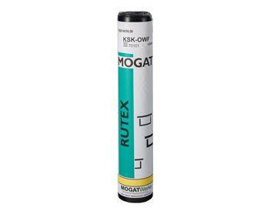

GTIN:

4029291701010

HAN:

70101

Kurzzeichen Bitumenbahn

DE, E1, KTP, PYE

Produkt

Dachdichtungsbahnen (bituminös)

Werkstoff

Polymerbitumen (PmB)

Breite (mm)

1.000,00

Länge (mm)

7.500,00

Untergrundbefestigung, Verarbeitung

Kalt-Selbstklebebahnen (KSK-Bahnen)